Dokumentacija domaci zadatak1- Php,MySql,Ajax

Nas sajt se bavi receptima za kuvanje.Svaki clan pojedinacno moze da dodje na sajt i da ostavi neki svoj recept, kako bi neko drugi mogao da procita, takodje moze i da cita tudje recepte koje neko objavi.

Atributi koje sadrzi recept su:

* Naziv
* Ocena
* Opis
* Vrsta

Baza sa receptima se cuva u MySql-u , u sledecem formatu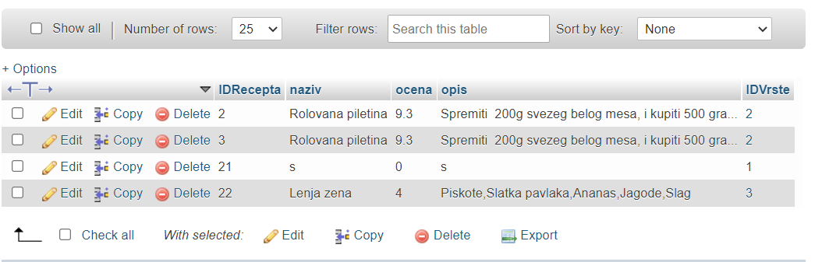

Pored tabele sa receptima , tu se nalazi i tabela sa vrstama recepata koja je povezana sa ovom tabelom preko spoljnog kljuca.

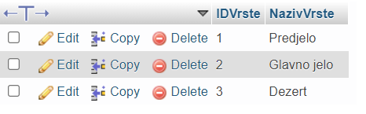

Vrsta recepta moze biti : “Predjelo”,”Glavno jelo”,”Dezert”

Stranica za unos je prikazana na sledeci nacin:

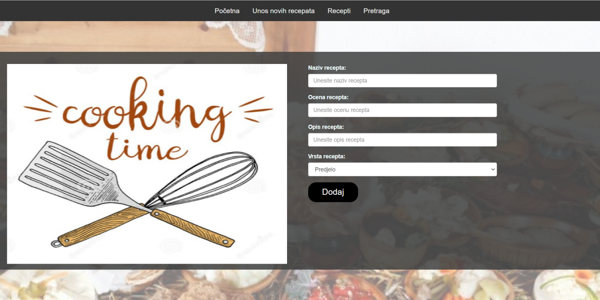

Pocetna strana se prikazuje na sledeci nacin(Nema nikakve funkcionalnosti):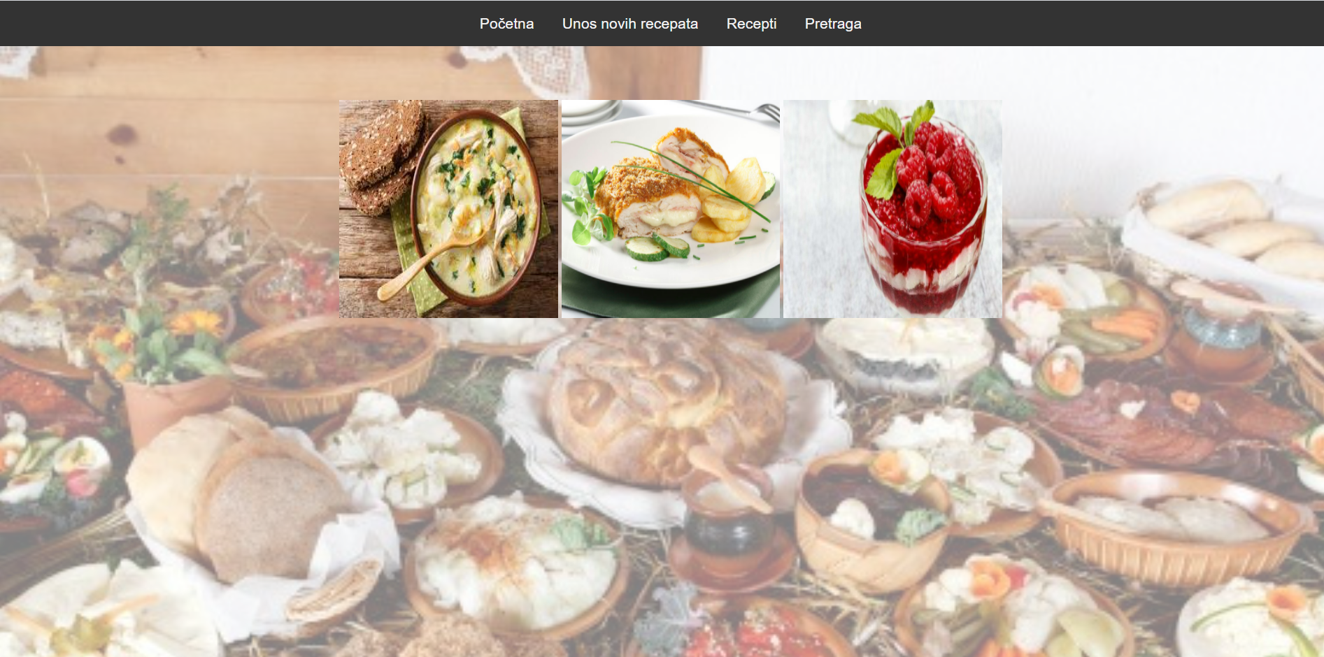

Takodje imamo i stranicu na kojoj su prikazani svi recepti:

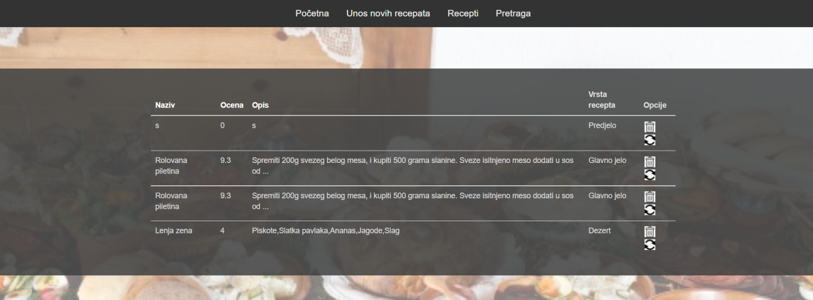

Svaki recept moze da se izbrise ili uredi klikom na dugme desno.

Takodje moguce je i vrsiti pretragu po vrsti recepta:

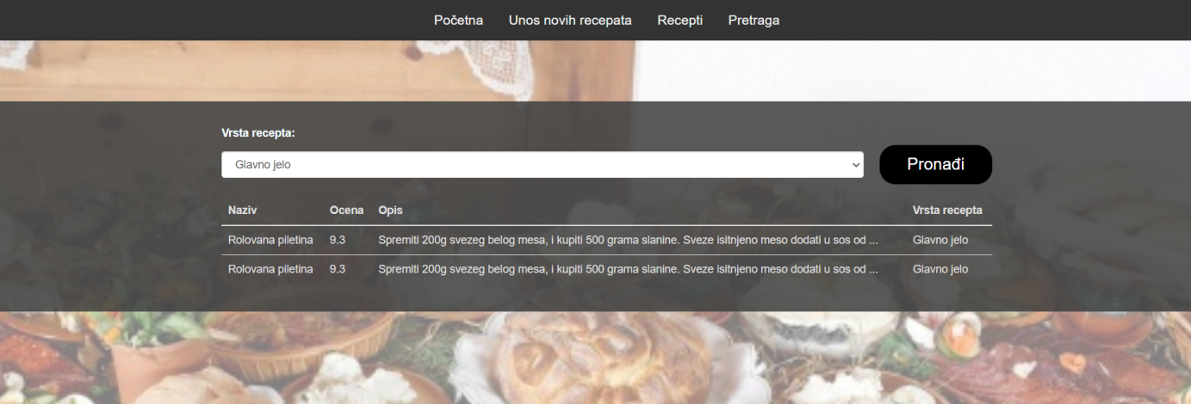

Sto se samog koda tice, tu se nalaze sledece stranice

